ランダム系列の性質についての大学生の直感的理解と学習

本仲ひより 太田梨沙子 寺尾敦
Hiyori MOTONAKA Risako OHTA Atsushi TERAO

青山学院大学
Aoyama Gakuin University

あらまし：大学生がランダム系列の性質をどのように理解しているか、1次元ランダムウォークの実験を繰り返すことでその理解がどのように変化していくのかを明らかにした。原点との交差回数について、大学生の直感は一般に過多であった。プラス領域あるいはマイナス領域への偏りについては、一部の学生は理解できていたが、誤った理解も多かった。実験を繰り返すことには、理解を修正する効果が認められた。
キーワード：ランダム系列 ランダムウォーク 確率的推論 統計学教育

はじめに
人間はランダム系列の性質を正しく理解できていないということが明らかになっている。よく知られた例のひとつは「ギャンブラーの錯誤」である。これは、ルーレットで何度も赤が続いたときに、次は黒の方が出やすいのではないかと考えてしまう誤りのことである（Tversky & Kahneman, 1974）。
本研究の目的は、大学生がランダム系列の性質をどのように理解しているかを把握し、1次元ランダムウォークの実験を繰り返すことでその理解がどのように変化していくのかを明らかにすることである。ランダム系列の性質を正しく理解することは、世界を正しく認識するために必要である。大学での統計学教育において、この理解は重要な目標のひとつであろう。

方 法

2.1 参加者
青山学院大学社会情報学部の１年生204名が、必修科目「社会情報体験演習」での実習で、ランダムウォークの課題に取り組んだ。

2.2 手続き
学生は、実習の目的はランダム性を体験的に理解することであると説明された。表紙を含め５ページの冊子が配布された。100試行のランダムウォークの実験を、方法を変えて３回行った。学生は、実験を進めながら、指示されたことを冊子に記述していった。
実験では、コイン投げでの裏表のランダム系列を記録した。記録にはエクセルを用いた。エクセルの20行目を基準線とし、A20セルに数字の1を入力して、そこをスタート地点とした。表が出たら右上のセル、裏が出たら右下のセルに１を入力した。このようにして、コインを100回投げたときの、ランダムウォークの軌跡を描いた。
実験方法を説明し、実験に取り掛かる前に、学生は、（1）ランダムウォークはどのような軌跡を描くか、（2）コインの表と裏の比率、（3）軌跡上で基準線より上をプラス側、基準線より下をマイナス側としたときの、プラスとマイナスの領域の比率、についての予測を行った。冊子の第２ページにこれらの予測を記述した。（1）の予想では、紙面に印刷された長さ15.0cmの横線をエクセルでの基準線とみなし、予測される軌跡を描いてもらった。線分の左端が出発点、右端が最終点を表すことを説明し、軌跡の始まりは左端の直線上であるが、最終位置は直線上で終わるとは限らないことを注意した。表と裏の出る割合、および、プラス側にいた時間とマイナス側にいた時間の割合は、比で回答するよう求めた。$x:y$ と $y:x$は同じ意味であり、表と裏（およびプラスとマイナス）のどちらが多いかを気にする必要はないことが注意された。
1つ目の実験では、実物のコインを100回投げて、エクセルでランダムウォークの軌跡を描いた。100試行のコイントスが終わった後、学生は，基準線を横切った回数（正負の交代回数）、表および裏の出た回数、プラスおよびマイナス領域にいた時間を求めた。冊子の第３ページに、わかったこと、気づいたこと、疑問に思ったことを記述した。
この記述が終わった後で、授業担当の教員から、ランダム系列の振る舞いが人間の直観とは異なる点についての解説がされた。基準線を横切る（正負の交代）回数は人間の直感よりも少ないこと、ランダムウォークの軌跡はプラスまたはマイナス領域のいずれかに偏る確率が高いことが説明された。
２回目の実験では、コイントスではなく、エクセルの乱数を用いて表と裏のランダム系列を得た。エクセルのRAND関数で0から1までの一様乱数を100個生成し、0.5を境界値にして表と裏に分けた。ランダムウォークの軌跡は、1回目と同様に手作業で描画した。基準線を横切る回数、表裏の比、プラスおよびマイナス領域にいた時間の割合を、最初の実験と同様にして求めた。2回目の実験が終わった後に、冊子の第４ページに、わかったこと、気づいたこと、疑問に思ったことを再び記述した。２回目の実験で新しく気づいたことがあれば必ず記述するように指示がされた。
３回目の実験では、エクセルVBAによって自動化されたシミュレーションを行うファイルが配布された。ワークシートにある「スタート」ボタンを押すと、RAND関数による乱数の生成、軌跡の描画、表裏の出た回数が自動で出力された。３回目の実験が終わった後、冊子の第５ページに、わかったこと、気づいたこと、疑問に思ったことを記述した。新しく気づいたことがあれば必ず記述するように指示がされた。
実習の終了後に冊子をすべて回収した。

結果と考察

3.1 ランダムウォークの軌跡
実験前に学生が描いたランダムウォークの軌跡での、基準線を横切る回数をカウントした。最小値は0回、最大値は40回、中央値は7回、平均値は8.2回、標準偏差は6.5回であった。学生の予測と理論値を比べると、基準線を横切る回数は過大に予測されていた。図１は、学生による交差回数の予測と、理論値とのずれを示している。実線が理論値の累積確率で、点線が学生の予測での累積相対度数を表している。交差回数が８回以下（中央値が7回、平均値が8.2回であることに注意）となる確率は0.94であるが、基準線を横切る回数が9回以上の軌跡を描いた学生はおよそ30％（66人）もいた。
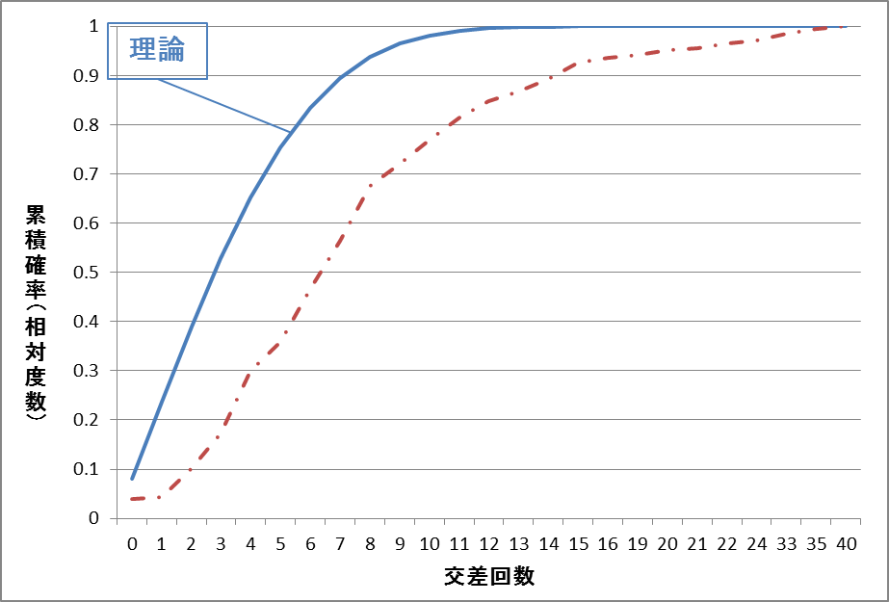
学生の予測での
累積相対度数
図 1 交差回数の予測と理論値のずれ

３回の実験を通して、交差回数の予測が過多であることに学生が気づいたかどうか、実験後に学生が書いた記述での、交差回数についての言及を検討した。実験1の終了後の記述では、基準線を横切る回数が予測よりも少ないという記述を行った学生は10.8％（22人）であった。一方で、コインの投げ方がおかしいのではないか、コインに偏りがあるのではないかと、実験の結果を疑問視する学生も17.6％（36人）いた。
2回目の実験では、実際にコインを投げることはせず、エクセルのRAND関数を使用して架空のコイントスを行った。この実験後には、交差回数が予測よりも少ないという記述を行った学生は6.4%（13人）であった。この段階で、最初の実験と合わせて、24.0%の学生が交差回数の過多に気がついた。
３回目の実験は、エクセルのVBAを使用した自動のシミュレーションであった。学生は何度でもシミュレーションを繰り返すことができるので、1回のシミュレーションでのたまたまの交差回数でなく、平均的に何回ぐらい交差するかを観察することができる。しかし、こうした利点は、交差回数への気づきを促進しなかったようだった。３回目の実験で、交差回数が予測よりも少ないことに言及した学生は9.3%（19人）だった。３回の実験を通して、33.3%（68人）の学生が交差回数の過多に気がついた。
実験前の予測で、基準線を横切る回数を平均の8.2回より多い９回以上と答えた学生は32%（66人）いた。その32%に注目すると、最終的に交差回数は直感よりも少ないということを理解した学生は36.4％（24人）だった。実験での交差回数がたまたま多くなることはあるが、これらの学生のほとんどは予測が過多となったはずである。VBAを利用したときにはシミュレーションを何回も繰り返すことができたので、平均的には予測よりも交差回数が少ないことに気がつくことができるはずである。それにも関わらず、これだけの学生しか交差回数が少ないことについて記述していなかった。その原因として、2つのことが考えられる。ひとつは、コイントスの実験（１回目の実験）後、自分の直感ではなく、実験の結果の方に疑問を持った学生がいたことである。コインの投げ方がおかしいのではないか、コインに偏りがあるのではないか、と疑問視した学生が全体の17.6%（36人）いた。2つ目として、人間の直感よりも交差回数が少ないことは、1回目の実験での記述課題の後に教員が説明したため、あらためて記述しなかったのかもしれない。

3.2 表と裏の出る割合
表と裏の比についての予測では、$x:y$と$y:x$は同じ意味であると教示していた。そこで、表と裏の比についての学生の予測から、表と裏で出る回数が多い方の割合を計算した。この割合の最小値は50%、最大値は80%、中央値は51%、平均値は55%、標準偏差は6%であった。理論的な期待値はもちろん50%である。予測割合を50％とした学生は102人（50.0%）であった。それ以外の回答をした半数の学生は、これから行う実験での比を当てようとして、ぴったり50%という割合を不自然だと感じたのかもしれない。
表と裏の割合を50%としなかった学生のうち、３回のいずれかの実験後の記述で、最終的には50:50に近づいていくと述べた学生は64%（65人）いた。
表（あるいは裏）の出る確率は0.5だが、コインの表裏が交互に出るとは限らない。３回の実験において、表裏のどちらかが連続して出たことに関して何らかの記述をしている学生が40%いた。これは、表裏は連続して出るよりも交互に出ることが多いと、無意識に錯覚しているからと考えられる。つまり、一部の学生は、コインの表裏に対して、真の交代確率よりも高い交代確率のランダム系列を予測していると言える。表あるいは裏が10回以上連続したことに８人が驚きを示したが、100試行のどこかで10回連続で同じ面が出る理論確率は8.7%あるので、これはそれほどまれな現象ではない。

表１ プラス領域とマイナス領域の割合の予測に
ついての基本統計量
データ | 最小値 | 最大値 | 中央値 | 平均値 | 標準  偏差
比の回答 | 50% | 100% | 60% | 62% | 13%
軌跡 | 50% | 100% | 59% | 64% | 14%

3.3 プラス領域とマイナス領域の時間の割合
プラス領域とマイナス領域の割合の予測は２つの方法で計算した。ひとつは、プラス領域とマイナス領域の比の回答をもとに、滞在時間の長い方の割合を計算したものである（表１ の第２行）。この方法に基づく計算では、割合の最小値は50%、最大値は100%、中央値は60%、平均値は62%、標準偏差は13%であった。もうひとつの計算方法は、初めの予測で学生が描いたランダムウォークの軌跡を利用するものである（表１の第３行）。描かれたランダムウォークのプラス領域とマイナス領域の区間の長さを定規で測って、長い方の割合を計算した。この方法に基づく計算では、割合の最小値は50%、最大値は100%、中央値は59%、平均値は64%、標準偏差は14%であった。２つの計算方法で求めた割合の相関は$r=0\text{.}\text{67}$であり、２つの反応は個人内で比較的一貫していたと言える。いずれの計算方法でも、基本統計量は類似した結果となった（表１）。表裏の予測と比べると、平均値と標準偏差はいずれも大きくなっていることがわかる。したがって、少なくとも一部の学生は、表裏の出る割合と、プラスおよびマイナス領域にいる時間の割合の違いを、直観的に理解できていると考えられる。
プラス領域とマイナス領域を１：１と予測した学生は37.3%（76人）いた。しかし、プラス領域とマイナス領域の時間の割合が１：１になることはあまりない。どの実験でもこの偏りが生じることがほとんどのためか、いずれかの実験で、多くの学生（164人）はこの偏りに言及していた。
プラスおよびマイナス領域にいた時間の割合は、表裏の出る順番に依存する。いずれかの実験の後で、17.2%（35人）の学生が、プラス領域とマイナス領域の割合は表と裏の出る順番で左右されると答えていた。特に、1回目あるいは2回目の実験後にこうした記述を行った学生が多かった（35人中32人）。VBAでのシミュレーションを行わなくても、コイントスあるいは乱数による実験でこうした気づきが生じたことには、実際に自分の手で軌跡を描画していったことが貢献していたかもしれない。1回の試行ごとに軌跡を描画していくことで、表裏の出る順番に注目することができたのだろう。VBAは一度で100試行を行うため、軌跡の一部分にはあまり注目する機会がない。このため、VBAを利用したシミュレーションでは、プラス領域とマイナス領域の割合が表と裏の出る順序に依存することに気がついた学生があまり増えなかったのかもしれない。

3.4 疑問の解決
最後に、３つの実験を通して出された疑問についての記述を分析した。最初の実験（コイントス）で何らかの疑問を記述した学生は54.9%（112人）であった。これらの学生のうち、続いて行った2つの実験のいずれかで疑問を解決した人は45.5%（51人）であった。第２の実験（コイントスの代わりに乱数を使用）で新たな疑問（最初の実験では出てこなかった疑問）を記述した学生は23.5%（48人）であった。このうち41.7%（20人）は、VBAの実験でこの疑問を解決していた。第３の実験で新たな疑問を記述した人は20%（41人）であった。実験３は最後の実験になってしまうため、ここで生じた疑問を解決する機会はない。
図２は、３回の実験それぞれにおいて、疑問を述べた学生の割合を棒グラフで表したものである。横軸が実験で、縦軸が全体204人に対する割合を示している。最初の実験で出された疑問は、乱数使用の実験、VBA使用の実験と進めることで、半分ほど解決されていることがわかる。実験1での疑問が、乱数使用の実験で解決した割合は31.4％（16人）、VBA使用の実験で解決した割合は68.6％（35人）であった。100回の試行を何度もシミュレーションすることのできるVBAの結果が、疑問の解決に貢献していることがわかる。
これらの結果から、同様な実験を繰り返すことは決して冗長ではなく、学習機会を増やすという点で重要であると言える。しかし、解決されない疑問が残った学生や、疑問や気づきの少ない学生もいるため、実験の繰り返しだけで十分な理解に到達できるとは限らない。ランダムウォークの性質について理解してもらうには、教育方法の工夫がまだ必要である。
図２ 疑問を述べた参加者の割合

結論
1次元ランダムウォークで基準線を横切る回数については、学生の直観は過大であった。実験を繰り返すことで、およそ４割の学生は予測の値が大きかったことに気がついた。しかし、このことについて言及がなかった学生は半数を超えており、授業に改善の余地があると考えられる。
表と裏の割合についての直感的は妥当であった。半数以上の学生が１：１に近い値を予測していた。ぴったり１：１という割合を躊躇する学生もいたが、実験によって、最終的には多くの学生が期待値に近い結果が生じるという理解に達した。
プラスおよびマイナス領域にいる時間の割合については、少なくとも一部の学生は表裏の割合よりも偏ることを直感的に理解できていた。直観的に理解できていない学生も、実験を重ねることで、偏りが生じること、プラスマイナスの領域の割合は表裏の出る順番に依存することを理解していくことができた。
最後に、実験を通して出た疑問と、その解決から、学生がランダムな系列について正しく理解していくには、実験を繰り返し行うことが必要といえる。

引用文献
Gilovich, T., Vallone, R., & Tversky, A. “The hot hand in basketball: On the misperception of random sequences,” Cognitive Psychology, 17, pp. 295-314, 1985.
Tversky , A., & Kahneman, D., “Judgment under uncertainty: Heuristics and biases,” Science, 185, pp. 1124-1131. 1974.

